时间：20161209

地点：深圳如期科技

事情：由调试代码时，发现tomcat启动缓慢。同事提示说，可能是tomcat 在启动时重复加载导致。

在详细查看了相关文档之后，

认识到 appBase与docBase的区别

但是还没有深入进行认识；

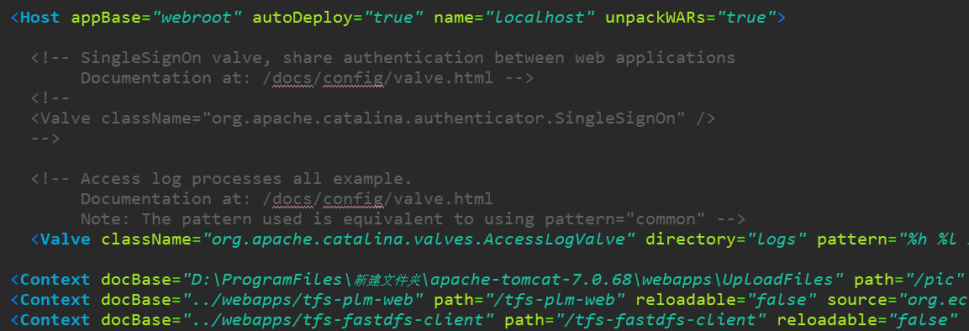

将appBase设置为某个虚拟路径（即随便写）

这个时候 启动时 tomcat就会去加载这个路径下的所有合法项目，然后跳出来